ЗДОРОВЬЕ СБЕРЕЖЕМ.
В современных условиях модернизации российского образования основная ориентация педагогов должна быть связана с усилением внимания к таким важнейшим качествам, как культура поведения, усвоение этических норм, сформированность ценностных отношений. Но, учитывая слабое состояние здоровья детей, актуализируется проблема формирования ценностного отношения к собственному здоровью и здоровья окружающих людей, т.к. стрессовые, социальные, экологические и психические нагрузки все чаще приводят к отклонениям нравственного и физического здоровья подрастающего поколения. Хорошая физическая подготовленность, определяемая уровнем развития основных физических качеств, является основой высокой работоспособности во всех видах учебной, трудовой и спортивной деятельности. У школьников основным видом деятельности становится умственный труд, требующий постоянной концентрации внимания, удержания тела в длительном сидячем положении за столом, необходимых в связи с этим волевых усилий. Забота о сохранении здоровья учащихся – важнейшая обязанность школы, отдельного учителя и самого ребенка. Школьникам, у которых имеются проблемы со здоровьем, трудно учиться. Школьная среда - мощный фактор, влияющий на здоровье детей и подростков, поэтому важно эту среду сделать органичной, естественной для ребенка. Сам учебный процесс влияет на здоровье детей. Поэтому для улучшения адаптации к учебной деятельности, профилактики нарушений осанки и работоспособности на уроках учителя нашей Еланской школы проводят активные минутки отдыха. На каждом уроке учителя начальных классов Астапова Татьяна Александровна и Филина Елена Юрьевна проводят две физминутки. Учитывая, что наибольшая утомляемость детей связана с их длительным сидением за партой, наши учителя не требуют от учеников сохранения неподвижной позы в течении всего урока. Элементы игры используются учителями в качестве обратной связи и оценки ответов одноклассников: хлопанье в ладоши; поднятие руки; сигнальные карточки различного цвета. В игровой форме на уроках русского языка Петрухина Лариса Владимировна проводит словарную работу: дети поочередно выбегают к доске и на скорость записывают слова. Приемы с элементами соревнования, благотворно влияющие на здоровье, используются и на уроках математики, физики, биологии, истории учителями Петрухиной Оксаной Александровной, Дёминой Антониной Петровной, Сениной Ириной Петровной. В качестве приема здоровьесбережения применяется дифференцированный подход к обучению на уроках. При этом каждый ребенок получает от урока только положительные эмоции, ощущает комфорт, защищенность и испытывает интерес к учебе. Привычно переживаемая ситуация успеха способствует повышению самооценки учащихся, снижает страховые барьеры, формирует доверие к педагогу и доброжелательные взаимоотношения в классном коллективе. Формирование знаний человека о здоровье еще не гарантирует, что он будет, следуя им, вести здоровый образ жизни. Для этого необходимо стойкой внутренней мотивации на здоровье. Наш педагогический коллектив убежден, что учитель может влиять на здоровье школьников, это активный отдых на переменах, смена различных видов учебной деятельности школьников, ее активизация, умелое использование наглядных средств обучения с учетом требований гигиены – все это способствует положительным эмоциям учащихся. Меры эти непосредственно связаны с педагогическим мастерством учителя. «Учитель может и должен быть основным “воспитателем здоровья” ребенка» - девиз нашего педагогического коллектива.

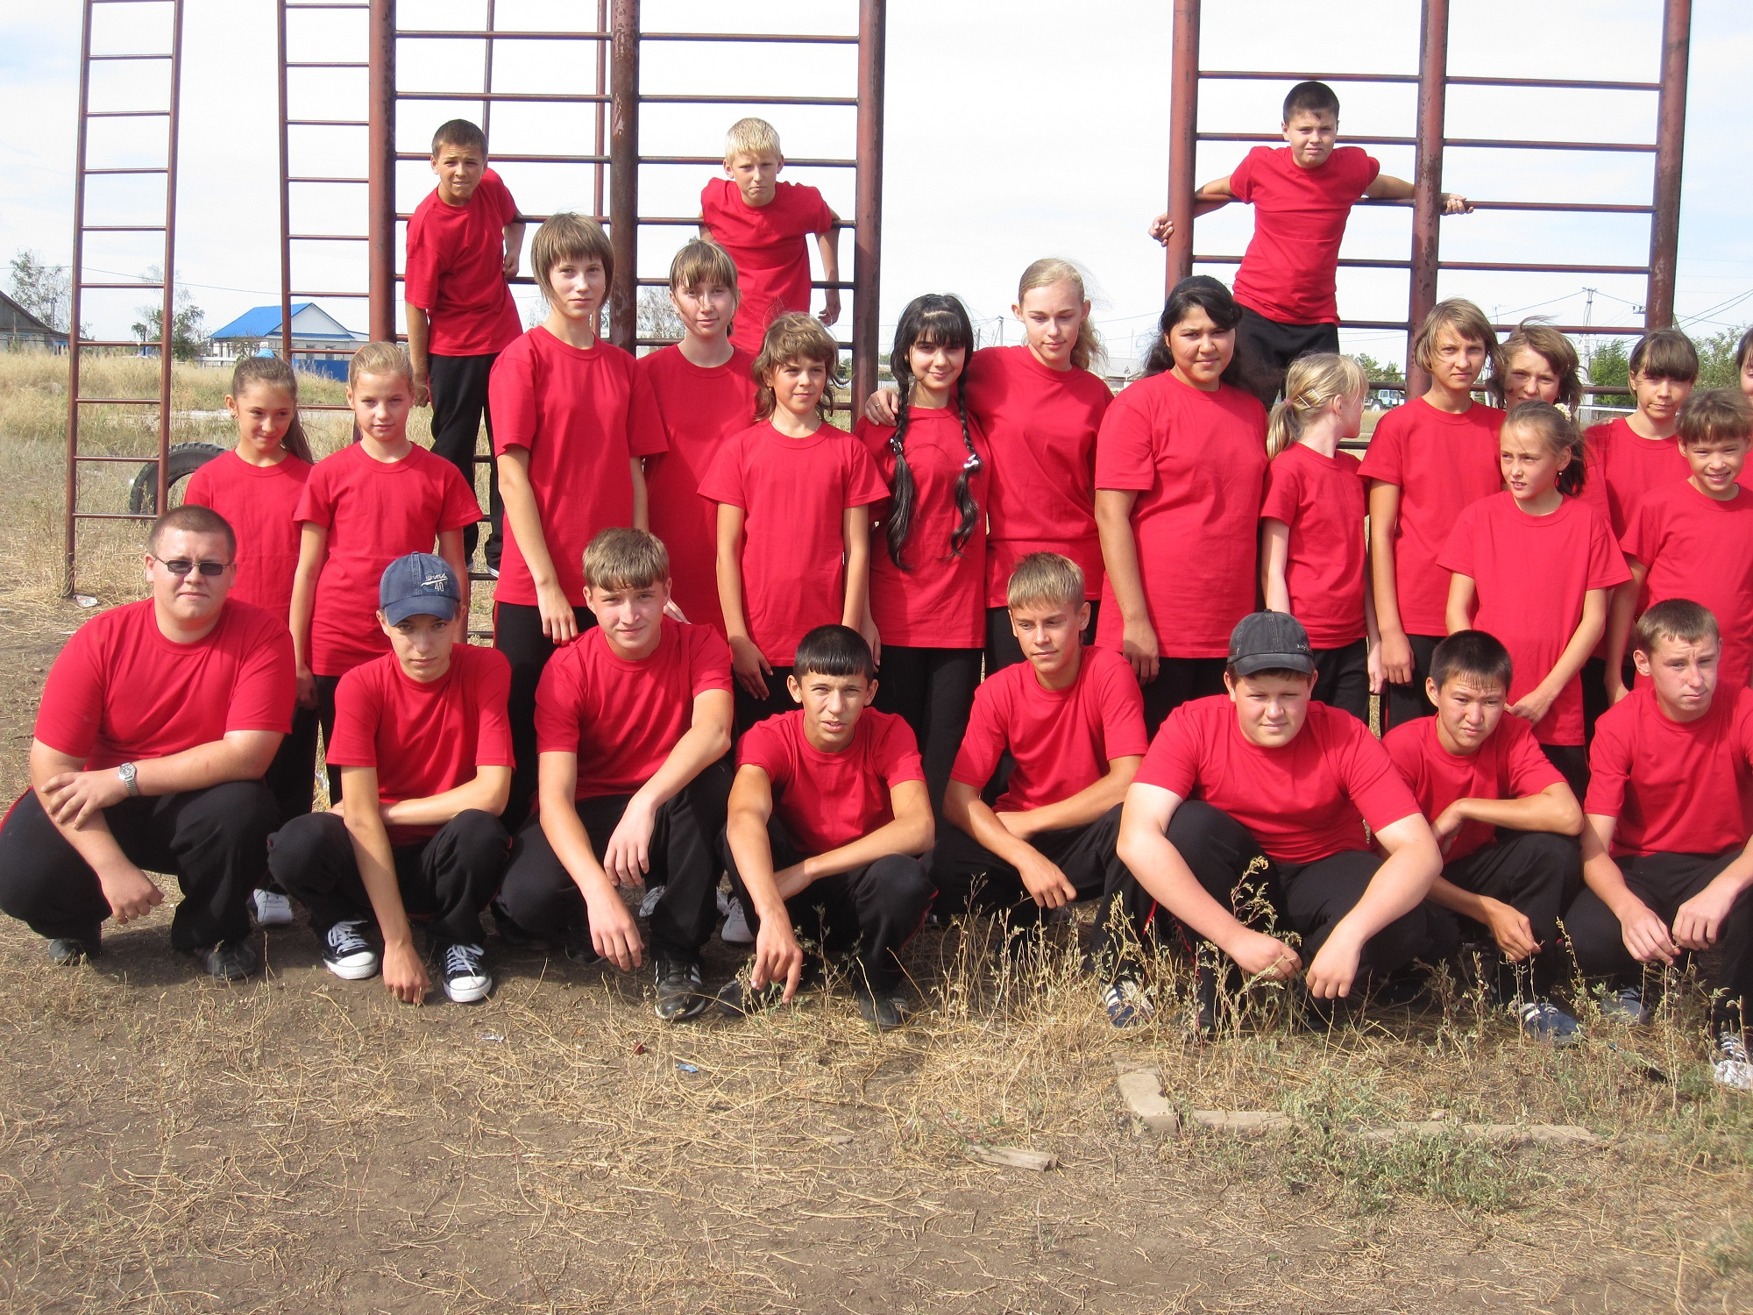

М.Н.Филина
Руководитель Еланского филиала ГБОУ СОШ с.Новокуровка

